附件1
2009级新生健康检查流程图

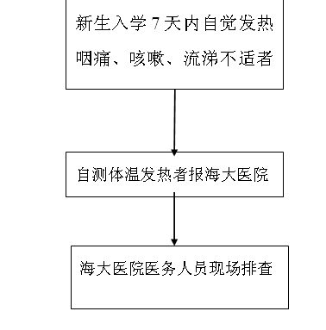

海大医院24小时值班电话 8：00—17：40 13519818250 13036008699
17：40—8：00 13876988464 15008091684

玻璃体温计的使用方法
- 先握住体温计不是水银柱的一侧，扭转着体温计看清其水银所显示的温度度数，用力将其甩到35℃以下，甩时注意不要碰到周围物品。
- 将体温计水银端放于腋窝深处，当腋下有汗时要擦干，紧贴皮肤，夹紧体温计。5～10分钟后再取出来，横拿体温计，背光站立，使刻度与眼平行，缓慢转动体温计，就能清晰地看到水银柱的刻度数。测完体温可用冷水机肥皂清洁体温计或用75%酒精消毒，擦干后插入套中存放。
- 正常体温为36～37℃。37.3～38℃为低热；38.1～39℃为中等度热；39.1～41℃为高热；41℃以上为超高烧。

